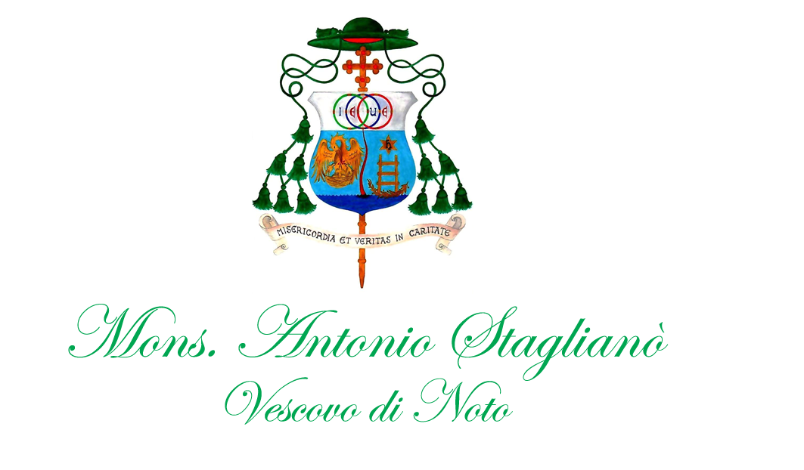

Noto 14 Marzo 2013
Dichiarazione Ufficiale di S.E. Mons. Antonio Staglianò, vescovo di Noto, per l’elezione del vescovo di Roma, Francesco, nuovo papa della Chiesa cattolica
E’ immensa la gioia del cuore per il nuovo Santo Padre, Francesco. Lo accogliamo come un dono di Dio, perché così l’abbiamo tutti atteso nella preghiera che i singoli, le comunità e le chiese locali hanno intensificato durante il “tempo brevissimo “ del Conclave. Lo Spirito Santo ha lavorato molto per il discernimento che i Cardinali hanno dovuto realizzare. I Cardinali sono stati docili al lavorio dello Spirito così compiendo la volontà di Dio. Un fatto difficile da cogliere e valutare in termini sociologici e con occhi semplicemente “umani”. La Chiesa evento umano-divino, è l’opera di Dio in mezzo agli uomini. Perciò occorre la fede per guardarla con occhi adeguati e viverla nella sua vera realtà. E’ la fede del popolo festoso raccolto in piazza S. Pietro che attendeva pregando e pregava attendendo. In questa piazza ho avuto la gioia di trovarmi anch’io e posso testimoniare l’emozione spirituale (e non solo o semplicemente psicologica) dei più giovani e dei meno giovani, quando la fumata bianca annunciò al mondo che oramai il nuovo papa c’era. Un tempo interessante “quello che passa tra la fumata bianca e la prima comparsa” del vescovo di Roma. E’ tempo “singolare” che ovviamente viene sottovalutato dai media, proiettati sui pronostici d’intrattenimento. Eppure soprattutto in quel lasso di tempo si è maggiormente avvertito la “realtà” del papa: chiunque fosse stato il papa, il papa c’era. C’era, a dar sicurezza e custodia alle nostre vite, a incoraggiare – per il solo fatto che c’era – il cammino della nostra speranza in un futuro più felice; c’era, a rifondare nel segno della comunione l’intera Chiesa cattolica, dandole un nuovo respiro e aprendo un nuovo orizzonte alla sua credibilità nel mondo; c’era, ad aiutare l’umanità di oggi a riscoprire la sua vocazione e la sua verità di popoli orientati all’amore, alla solidarietà, alla pace, alla giustizia; c’era, a riprendere la nuova evangelizzazione, perché il Vangelo si testimoni nel mondo intero, propiziando nella vita di tutti una esperienza umana “bella e buona”, secondo Gesù, il “bel pastore che offre la vita per il suo gregge”.
Quando il papa che c’era, mostrandosi da quella finestra, ha fatto vedere il suo volto e ha dichiarato con il suo nome – Francesco - la sua missione, allora la gioia di quel tempo singolare d’attesa si è moltiplicata. Dal suo atteggiamento, dal suo porsi in servizio per il popolo, chiedendo al popolo preghiera e benedizione, appellando alla fiducia reciproca, orientando alla fraternità nel Signore, si è capito subito che l’attesa orante di questi giorni aveva ricevuto una risposta dallo Spirito: è possibile continuare, sulla scia degli ultimi pontefici, in nostro viaggio nella santità, con una Chiesa sempre più credibilmente vicina ai poveri e che si fa interprete di ogni povertà, non solo materiale, ma anche spirituale e morale.
“Io, vescovo di Roma, preso quasi alla fine del mondo”: sono frasi che troveranno le loro diverse interpretazioni. Nel frattempo la “fine del mondo” era stata annunciata nel dicembre 2012 e di fatto una “fine di certo mondo” si sta progressivamente consumando. Questo “vescovo di Roma” è “preso” per un compito ora chiaro: annunciare il nuovo mondo che Gesù morendo e risorgendo a introdotto nella nostra storia. Questo nuovo mondo, parla il linguaggio dell’amore che i tanti santi con il nome di Francesco (quello di Assisi, quello di Sales, quello di Paola e il Saverio etc. etc.) hanno parlato. Viva papa Francesco, padre e custode dei poveri, guida sicura della barca di Pietro nel travaglio di questo nostro secolo. Noi, vescovo e popolo, ti benediciamo e per te e per tutta la Chiesa non mancheremo di pregare incessantemente.

